

GVHD: Thầy NGUYỄN NGHIỆM

Lớp UDPM21 – Nhóm 1

|  |  |  |
| --- | --- | --- |
| Mã | Họ và tên | Vai trò |
| 1 | Nguyễn Đình Thiên Long | Trưởng nhóm |
| 2 |  | Thành viên |
| 3 |  | Thành viên |
| 4 |  | Thành viên |

**BÁO CÁO DỰ ÁN TỐT NGHIỆP**

**<<Tên đề tài>>**

Ngành: Ứng dụng phần mềm

TP.HCM 17-09-2019

TRƯỜNG CAO ĐẲNG THỰC HÀNH FPT

----- 🕮 -----

**MỤC LỤC**

LỜI MỞ ĐẦU 4

PHẦN 1: GIỚI THIỆU ĐỀ TÀI 5

1.1 Giới thiệu dự án 5

1.2 Ban dự án 5

PHẦN 2: KHẢO SÁT – SURVEY 6

2.1 Yêu cầu của khách hàng 6

2.2 Kế hoạch dự án 6

PHẦN 3: PHÂN TÍCH - ANALYSIS 7

3.1 Mô hình triển khai hệ thống 8

3.2 Sơ đồ Use Cases 8

3.2.1 Tổng quan 8

3.2.2 Use Cases dành cho khách hàng 9

3.2.2 Use Cases dành cho quản trị 9

3.3 Đặc tả yêu cầu hệ thống (SRS) 9

3.3.1 Chi tiết use cases dành cho khách hàng 9

3.3.2 Chi tiết use cases dành cho quản trị 10

PHẦN 4: THIẾT KẾ - DESIGN 10

4.1 Mô hình công nghệ 10

4.2 Thiết kế giao diện 11

4.2.1 Sitemap 11

4.2.2 Layout 12

4.2.3 Giao diện chức năng 12

4.3 Thiết kế dữ liệu 13

4.3.1 Sơ đồ quan hệ thực thể (ERD) 13

4.3.1 Chi tiết thực thể 13

4.4 Sơ đồ lớp DAO 14

PHẦN 5: THỰC HIỆN – IMPLEMENT 14

5.1 Database 15

5.2 Layout 15

5.3 Sơ đồ kiến trúc công nghệ 15

5.4 Các loại sơ đồ 15

5.4.1 Sequence Diagram 15

5.4.2 Activity Diagram 15

5.4.3 Class Diagram 15

5.5 API 15

5.5.1 Controllers 15

5.5.2 Servives (Bussiness Logic Layer) 15

PHẦN 6: KIỂM THỬ - TESTING 15

PHẦN 7: ĐÓNG GÓI & TRIỂN KHAI 16

KẾT LUẬN 16

PHỤ LỤC 17

TÀI LIỆU THAM KHẢO 17

# LỜI MỞ ĐẦU

# PHẦN 1: GIỚI THIỆU ĐỀ TÀI

*Hãy giới thiệu về đề tài của bạn. Nên tập trung làm sáng tỏ những vấn đề sau*

* *Làm cái gì?*
* *Bối cảnh nào (Lý do chọn)*
* *Đối tượng sử dụng là những ai*

## 1.1 Giới thiệu dự án

…

## 1.2 Ban dự án

|  |  |
| --- | --- |
|  | **Nguyễn Duy Phương**   * Trưng bày hàng hóa * Quản lý hàng hóa * Kiểm thử hàng hóa * Đóng gói triển khai * Phân tích, thiết kế ứng dụng |
|  | **Võ Hoàng Tú**   * Trưng bày hàng hóa * Quản lý hàng hóa * Kiểm thử hàng hóa * Đóng gói triển khai * Phân tích, thiết kế ứng dụng |
|  | **Trần Minh Hiếu**   * Trưng bày hàng hóa * Quản lý hàng hóa * Kiểm thử hàng hóa * Đóng gói triển khai * Phân tích, thiết kế ứng dụng |
|  | **Phạm Minh Hậu**   * Trưng bày hàng hóa * Quản lý hàng hóa * Kiểm thử hàng hóa * Đóng gói triển khai * Phân tích, thiết kế ứng dụng |
|  | **Trần Vũ Quang Huy**   * Trưng bày hàng hóa * Quản lý hàng hóa * Kiểm thử hàng hóa * Đóng gói triển khai * Phân tích, thiết kế ứng dụng |

# PHẦN 2: KHẢO SÁT – SURVEY

*Trong các dự án thực tế, công đoạn này bắt buộc bạn phải đi thu thập thông tin một cách đầy đủ về yêu cầu của khách hàng đưa ra. Nên cần có kế hoạch cụ thể cần gặp những ai, trao đổi về việc gì, cần phía khách hàng làm cung cấp những thông tin gì liên quan đến yêu cầu của họ…*

* *Nêu yêu cầu của khách hàng về hệ thống.* 
  + *Hãy tiến hành khảo sát và liệt kê tất cả những chức năng cần thiết của hệ thống mà khách hàng yêu cầu theo vai trò sử dụng để chuẩn bị tốt cho phần phân tích.*
  + *Mô tả các chuỗi chức năng trong các quy trình*
* *Xây dựng kế hoạch dự án (Project Plan)*
  + *Hãy dựa vào CĐR để lên kế hoạch thực hiện (mẫu excel đi kèm).*

## 2.1 Yêu cầu của khách hàng

…

## 2.2 Kế hoạch dự án

|  |  |  |  |  |  |  |
| --- | --- | --- | --- | --- | --- | --- |
| **TT** | **CÔNG VIỆC** | **BẮT ĐẦU** | **KẾT THÚC** | **THÀNH VIÊN** | **TÌNH TRẠNG** | **GHI CHÚ** |
| **1** | **Phân tích yêu cầu khác hàng** |  |  |  |  |  |
| 1.1 | Vẽ sơ đồ tổng quan hệ thống |  |  | Cả nhóm |  |  |
| 1.2 | Vẽ sơ đồ use case |  |  |  |  |  |
| 1.3 | Xây dựng bản đặc tả yêu cầu hệ thống |  |  |  |  |  |
| 1.4 | Mô tả các quy trình nghiệp vụ |  |  |  |  |  |
| **2** | **Thiết kế hệ thống** |  |  |  |  |  |
| 2.1 | Phác thảo mô hình công nghệ ứng dụng |  |  |  |  |  |
| 2.2 | Thiết kế giao diện |  |  |  |  |  |
| 2.2.1 | Phác thảo sơ đồ tổ ứng dụng |  |  |  |  |  |
| 2.2.2 | Phác thảo layout |  |  |  |  |  |
| 2.2.3 | Phác thảo các giao diện chức năng |  |  |  |  |  |
| 2.3 | Thiết kế dữ liệu |  |  |  |  |  |
| 2.3.1 | Thiết kế sơ đồ quan hệ thực thể (ERD) |  |  |  |  |  |
| 2.3.2 | Thiết kế chi tiết thực thể |  |  |  |  |  |
| 2.3.3 | Thiết kế sơ đồ lớp (Class Diagram) |  |  |  |  |  |
| **3** | **Thực hiện dự án** |  |  |  |  |  |
| 3.1 | Thiết kế cơ sở dữ liệu |  |  |  |  |  |
| 3.2 | Thiết kế giao diện |  |  |  |  |  |
| 3.3 | Xây dựng thư viện tiện ích cho dự án |  |  |  |  |  |
| 3.4 | Xây dựng các lớp thực thể (Entity Class) |  |  |  |  |  |
| 3.5 | Xây dựng các lớp truy xuất dữ liệu (DAO) |  |  |  |  |  |
| 3.6 | Lập trình liên kết các trang web chức năng |  |  |  |  |  |
| 3.7 | Lập trình cho các chức năng nghiệp vụ |  |  |  |  |  |
| 3.8 | Lập trình tổng hợp - thống kê |  |  |  |  |  |
| **4** | **Kiểm thử** |  |  |  |  |  |
| 4.1 | Xây dựng kịch bản kiểm thử |  |  |  |  |  |
| 4.2 | Thực hiện kiểm thử |  |  |  |  |  |
| 4.3 | Lập trình sửa lỗi |  |  |  |  |  |
| **5** | **Đóng gói và triển khai** |  |  |  |  |  |
| 5.1 | Đóng gói sản phẩm |  |  |  |  |  |
| 5.2 | Viết tài liệu hướng dẫn sử dụng |  |  |  |  |  |

# PHẦN 3: PHÂN TÍCH - ANALYSIS

Công cụ: Sử dụng Microsoft Visio hoặc công cụ online để tiện chia sẻ cho các thành viên trong nhóm https://app.lucidchart.com/

*Dựa trên dữ liệu đã khảo sát, hãy tiến hành phân tích các yêu cầu được đặt ra của khách hàng ở phần 2.*

*Trong phần phân tích, bạn cần làm rõ yêu cầu bằng cách đưa ra các phần sau:*

* *Mô hình sơ đồ triển khai và yêu cầu về môi trường (hệ thống)*
  + *Hãy hình dung về sản phẩm hoàn thiện của mình để vẽ sơ đồ triển khai cho hệ thống để khách hàng thấy được sản phẩm cuối cùng sẽ được triển khai và hoạt động như thế nào.*
* *Liệt kê các chức năng và đưa ra sơ đồ Use Cases*
  + *Sử dụng Use Case để vẽ mô tả các tình huống sử dụng và các tác nhân của hệ thống.*
* *Xây dựng bảng đặc tả yêu cầu khách hàng (CRS – Customer Requirement Specification, SRS - System Requirement Specification)*
  + *Mỗi use case cần được mô tả một cách cẩn thận về input, output, process và đối tượng sử dụng*

## 3.1 Mô hình triển khai hệ thống

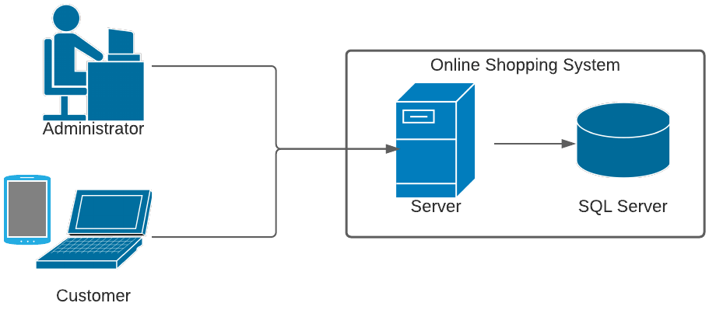

Mô tả sơ đồ

## 3.2 Sơ đồ Use Cases

### 3.2.1 Tổng quan

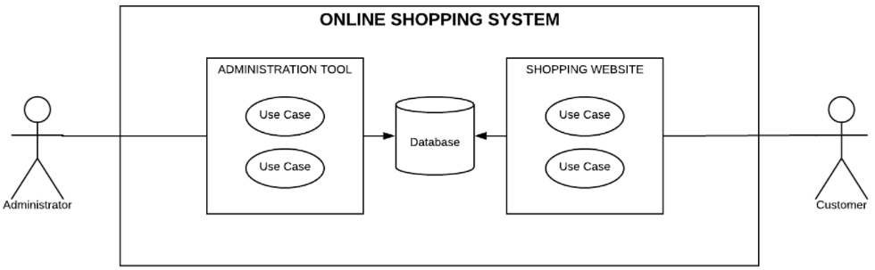

Mô tả ngắn gọn

### 3.2.2 Use Cases dành cho khách hàng

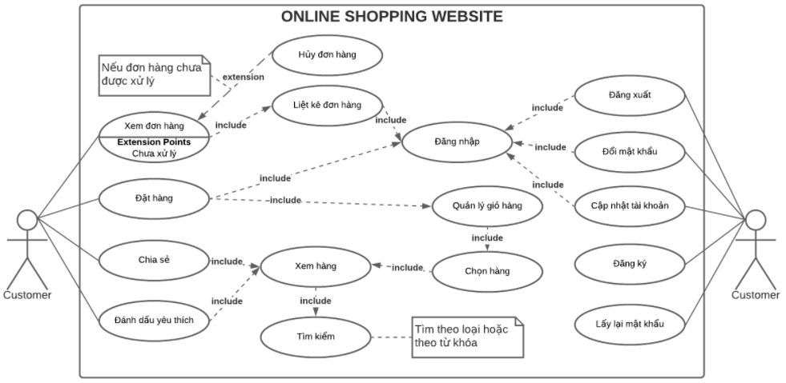

Mô tả ngắn gọn

### 3.2.2 Use Cases dành cho quản trị

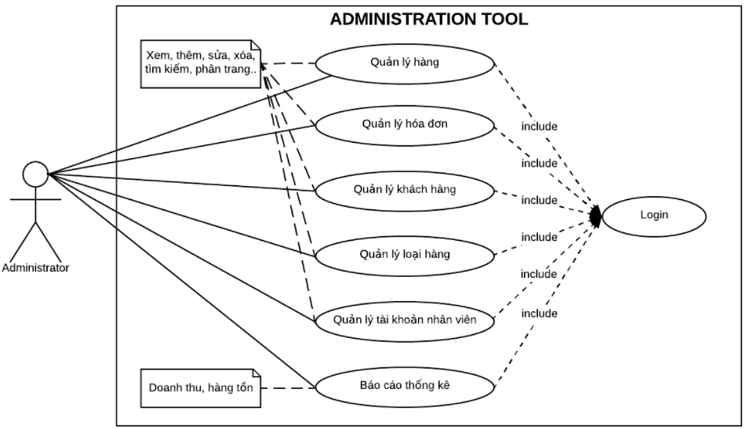

Mô tả ngắn gọn

## 3.3 Đặc tả yêu cầu hệ thống (SRS)

### 3.3.1 Chi tiết use cases dành cho khách hàng

Use Case 1: Mô tả…

Use Case 2: Mô tả…

### 3.3.2 Chi tiết use cases dành cho quản trị

Use Case 1: Mô tả…

Use Case 2: Mô tả…

# PHẦN 4: THIẾT KẾ - DESIGN

*Thiết kế phần mềm dựa trên cơ sở của phần phân tích. Trong phần này bạn chỉ cần phác thảo (sử dụng các công cụ thiết kế UML (visio chẳng hạn), thậm chí bằng giấy) các phần sau đây:*

* *Phác thảo mô hình công nghệ ứng dụng (dựa vào mô hình triển khai)*
  + *Công nghệ client*
  + *Công nghệ server*
  + *Công nghệ lưu trữ*
* *Phác thảo giao diện ứng dụng và mô tả các chức năng (dự vào các chức năng trong use case)*
  + *Sơ đồ website (sitemap)*
  + *Layout chung*
  + *Giao diện chức năng*
* *Phác thảo dữ liệu (ERD) (Căn cứ vào thông tin giữa các chức năng)*
  + *Chi tiết thực thể (Entity)*
  + *Sơ đồ quan hệ thực thể (ERD – Entity Relationship Diagram)*
* *Phác thảo sơ đồ lớp (Class Diagram)*
  + *Các lớp cần thiết*
  + *Mối quan hệ giữa các lớp (sử dụng và kế thừa)*

## 4.1 Mô hình công nghệ

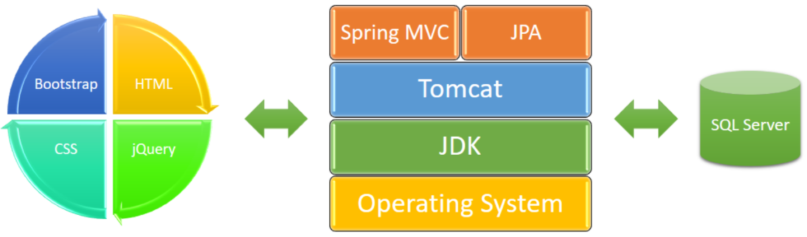

Mô tả

## 4.2 Thiết kế giao diện

### 4.2.1 Sitemap

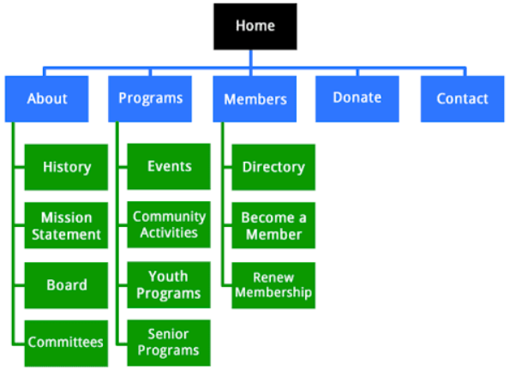

Mô tả

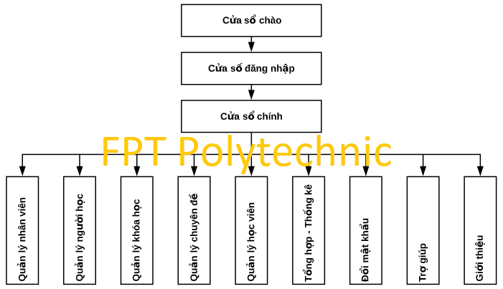

Mô tả

### 4.2.2 Layout

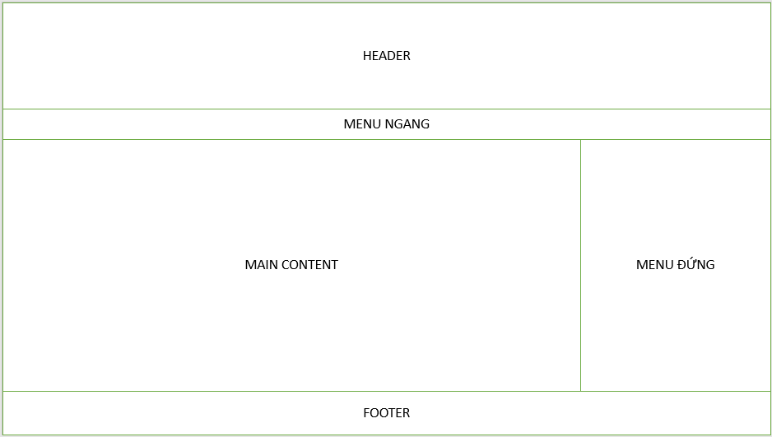

Mô tả

### 4.2.3 Giao diện chức năng

Phác thảo giao diện cho các chức năng và mô tả hoạt động cho các tương tác của người sử dụng lên giao diện

**Chức năng 1:**

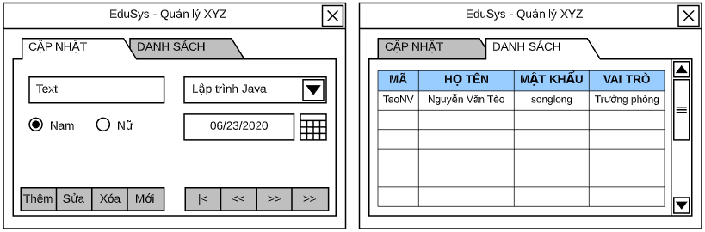

**Mô tả hoạt động:**

|  |  |  |  |
| --- | --- | --- | --- |
| **TT** | **Điều khiển** | **Sự kiện** | **Mô tả hoạt động** |
| 1 | Cửa sổ | Initialize | Hiển thị tất cả nhân viên lên bảng |
| 2 | [Thêm] | Click | Validation, Thêm vào CSDL một nhân viên mới với dữ liệu nhập từ form |
| 3 | [Sửa] | Click | Validation, Cập nhật thông tin nhân viên đang xem trên form vào CSDL |
| 4 | [Xóa] | Click | Xóa nhân viên có mã đang xem trên form |
| 5 | [Mới] | Click | Xóa trắng form |
| 6 | Bảng | Click | Hiển thị thông tin của nhân viên trên hàng được chọn của bảng lên form để xem |
| 7 | [|<] | Click | Hiển thị thông tin của nhân viên của hàng đầu tiên của bảng lên form để xem |
| 8 | [<<] | Click | Hiển thị thông tin của nhân viên của hàng kế trước hàng được chọn của bảng lên form để xem |
| 9 | [>>] | Click | Hiển thị thông tin của nhân viên của hàng kế sau hàng được chọn của bảng lên form để xem |
| 10 | [>|] | Click | Hiển thị thông tin của nhân viên của hàng cuối cùng của bảng lên form để xem |

## 4.3 Thiết kế dữ liệu

### 4.3.1 Sơ đồ quan hệ thực thể (ERD)

**Tổng quan ERD**

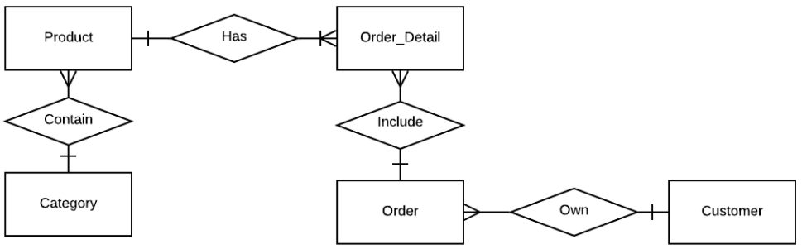

Mô tả ngắn gọn

**Chi tiết ERD**

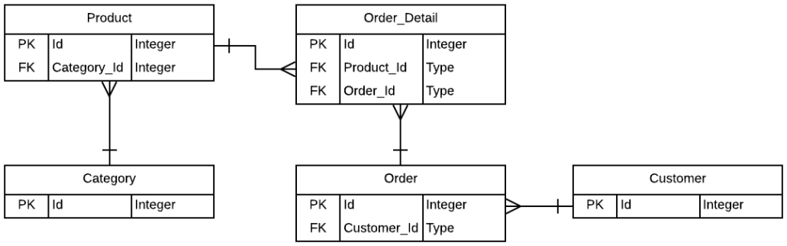

### 4.3.1 Chi tiết thực thể

**Thực thể Category**

|  |  |  |  |
| --- | --- | --- | --- |
| **Thuộc tính** | **Kiểu** | **Mô tả** | **Ràng buộc** |
| Id | Integer | Mã loại | PK, Tự tăng |
| Name | String | Tên loại | NOT NULL |
| Description | String | Mô tả | NULL |

**Thực thể Product**

**Thực thể Customer**

**Thực thể Order**

**Thực thể OrderDetail**

## 4.4 Sơ đồ lớp DAO

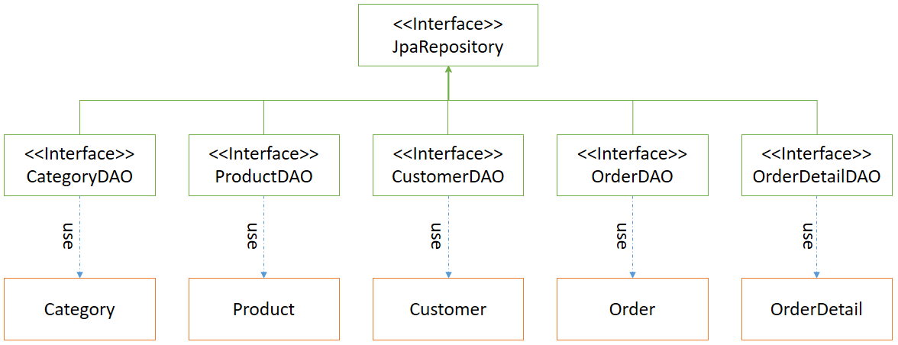

# PHẦN 5: THỰC HIỆN – IMPLEMENT

*Dựa trên cơ sở của phần thiết kế bạn tiến hành xây dựng và viết mã cho ứng dụng phần mềm.*

*Trong phần này bạn sẽ phải sử dụng tool để hiện thực theo đúng bản thiết kế thành phần mềm cụ thể.*

* *Chuẩn bị môi trường phát triển*
* *Xây dựng CSDL*
* *Xây dựng layout, thiết kế giao diện chi tiết cho các chức năng*
* *Xây dựng thư viện cần thiết cho dự án*
* *Viết mã cho các chức năng nghiệp vụ*

*Chú ý: Khi viết báo cáo phần này, bạn không chép toàn bộ code, giao diện đã thực hiện trong dự án đưa hết vào đây mà cần phải trình bày theo cách ứng ựng và tham khao dưới dạng API.*

* *Các sơ đồ quan hệ*
* *Mô tả công dụng các lớp, các hàm… bạn đã viết và cách sử dụng chúng*
* *Các thư viện đã sử dụng bên ngoài*
* *Các thư viện do chính bạn viết ra*

## 5.1 Database

## 5.2 Layout

## 5.3 Sơ đồ kiến trúc công nghệ

Tổ chức client

Tổ chức server (Controller, Service, DAO, Entity, Database)

## 5.4 Các loại sơ đồ

### 5.4.1 Sequence Diagram

Chọn và mô tả đầy đủ một hoạt động tương tác

### 5.4.2 Activity Diagram

### 5.4.3 Class Diagram

## 5.5 API

### 5.5.1 Controllers

**Controller 1:**

|  |  |  |
| --- | --- | --- |
| **URL** | **Mô tả hoạt động** | **Bảo mật** |
| /account/login | Thực hiện đăng nhập | Không |
| /account/edit | Cập nhật tài khoản | Đăng nhập |
| /account/change | Đổi mật khẩu | Đăng nhập |
| /account/forgot | Lấy lại mật khẩu đã quên | Không |
|  |  |  |

**Controller 2:**

|  |  |  |
| --- | --- | --- |
| **URL** | **Mô tả hoạt động** | **Bảo mật** |
| /admin/report | Báo cáo doanh thu | Administrator |
|  |  |  |

### 5.5.2 Servives (Bussiness Logic Layer)

**Service 1:**

|  |  |  |
| --- | --- | --- |
| **Method** | **Tham số** | **Mô tả hoạt động** |
|  |  |  |
|  |  |  |

**Service 1:**

|  |  |  |
| --- | --- | --- |
| **Method** | **Tham số** | **Mô tả hoạt động** |
|  |  |  |
|  |  |  |

# PHẦN 6: KIỂM THỬ - TESTING

*Kiểm thử là công đoạn quan trọng để đảm bảo chất lượng sản phẩm trước khi đóng gói và bàn giao cho khách hàng. Căn cứ vào dữ liệu phân tích từ yêu cầu của khách hàng để xem xét các chức năng có hoạt động như mong muốn hay chưa?*

*Cụ thể, hãy căn cứ vào sản phẩm bạn đã xây dựng hãy liệt kê tất cả các giao diện chức năng cần phải kiểm thử, chỉ rõ mỗi chức năng cần phải kiểm thử những tình huống nào? Hãy tiến hành theo trình tự các bước sau đây:*

* *Xây dựng test plan (kịch bản kiểm thử)*
* *Đưa ra các bộ dữ liệu kiểm thử cho từng test case*
* *Tiến hành kiểm thử dự vào dữ liệu mẫu*
* *Ghi nhận kết quả kiểm thử*
* *Lập trình sửa lỗi chưa thỏa mãn*

|  |  |  |  |  |
| --- | --- | --- | --- | --- |
| **CASE** | **CHỨC NĂNG** | **DỮ LIỆU MẪU** | **KẾT QUẢ MONG ĐỢI** | **TÌNH TRẠNG** |
| **1** | **Trang chủ** |  |  |  |
| 1.1 | Hiển thị đúng hàng mới | Cột ProductDate | 10 mặt hàng bán chạy nhất |  |
| 1.2 | Hiển thị đúng hàng bán chạy | Tổng hợp OrderDetail | 10 mặt hàng có doanh thu cao nhất |  |
| 1.3 | Hàng yêu thích | Cột ClickCount | 10 mặt hàng xem nhiều nhất |  |
| 1.4 | Giao diện | Thiết kế | Đúng bản thiết kế |  |
| **2** | **Đăng nhập** |  |  |  |
| 2.1 | Để trống |  | Yêu cầu nhập | Đã fix |
| 2.2 | Sai username, mật khẩu | (TeoVN, 123), (TeoNV, 321) | Thông báo cụ thể sai cái gì |  |
| 2.3 | Đăng nhập đúng | TeoNV, 123 | Chuyển về trang web yêu cầu trước đó | 30% |
| 2.3 | Giao diện | Thiết kế | Đúng bản thiết kế |  |
| **3** | **Quản lý giỏ hàng** |  |  |  |
|  | … |  |  |  |
|  |  |  |  |  |
|  |  |  |  |  |

# PHẦN 7: ĐÓNG GÓI & TRIỂN KHAI

*Sản phẩm đã hoàn thiện cần được đóng gói để chuyển giao cho khách hàng. Đối với sản phẩm công nghệ web viết bằng Java bạn cần thực hiện các bước sau*

* *Tạo file *.war để đóng gói toàn bộ sản phẩm*
* *Backup CSDL khởi đầu của ứng dụng*
* *Viết tài liệu hướng dẫn cài đặt và sử dụng*

# KẾT LUẬN

*Bạn cần tóm tắt những gì đã thực hiện trong dự án. Nêu cụ thể những gì đã làm được, chưa được và hướng khắc phục như thế nào. Bạn cũng đừng quên nói lời cám ơn đến các bên liên quan đã hỗ trợ mình trong suốt quá trình làm dự án. Đừng quên nếu hướng phát triển mở rộng trong tương lại (nếu có)*

# PHỤ LỤC

…

# TÀI LIỆU THAM KHẢO

…